淡江時報 第 1109 期
境外生新竹一日遊 體驗客家文化
學校要聞
【本報訊】國際處文化之旅，兼顧健康與學習！受嚴重特殊傳染性肺炎(COVID-19)疫情影響，有許多境外生未離臺返鄉，境輔組7月22日舉辦「新竹復古文化一日行」活動，讓境外生們體驗復古的臺灣客家文化，持續學習並充實假期，共32名境外學生參與。

行程從北埔老街參觀「國定古蹟」金廣福公館開始，中午享用傳統客家菜餚；下午則安排到南埔社區黃金水鄉，體驗米卷並進行深具環保意識的人力果汁機競賽；回程則準備當地客家點心和手作柑橘蜜飲，讓同學盡興又飽足。

來自香港的國企四陳綺珊分享，「金廣福公館讓我對客家文化有進一步的了解，其房間格局，跟在電視上看的古裝劇很類似；北埔老街買到了想了很久的菜脯，那是小時候在外婆家裡最愛吃的食物。午餐的客家菜菜色豐富，雖然有點鹹，但肉、菜、湯、水果、甜品、茶飲都一應俱全，很合我口味。」第二次參加一日文化之旅，來自馬來西亞的國企四何婕妤則對人力果汁機的體驗印象深刻，「當時因缺乏資源，利用改造腳踏車，以體力換取資源的人力果汁機帶給我很大的啟發，期望大家可以更加關注並珍惜臺灣文化，讓他們得以流傳下去。」
2022/05/06

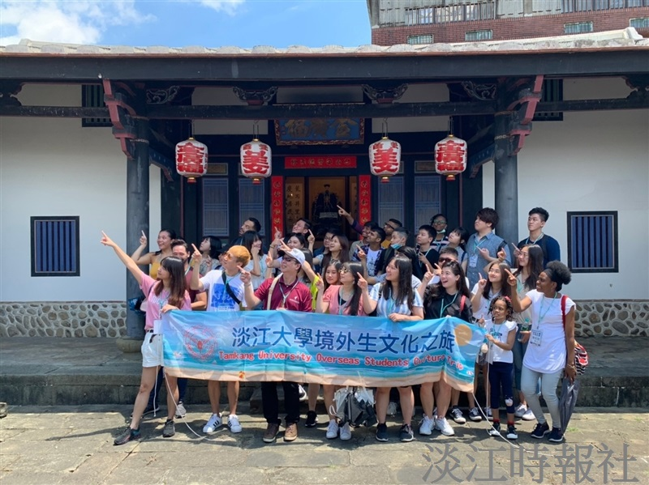
國際處舉辦境外生「新竹復古文化一日遊」，於北埔老街參觀國定古蹟金廣福公館。（圖／國際處提供）

